Messeprojekt

Erik Sulzbach, Julian Beck, Julian Schönfeld, Kenrick Dheli

It.schule Stuttgart

SAE – ITS

Inhaltsverzeichnis

1. Einführung 1

2. Anforderungsanalyse 1

2.1 Situationsbeschreibung 1

2.1.1 Teilprojekt SAE: Datenerfassung Neukunden 2

2.1.2 Teilprojekt IST: WLAN 2

3. Teilprojekt ITS 2

3.1 Netzwerkinfrastruktur Stand 2

3.1.1 Netzwerkaufbau 2

3.1.2 Anbindung Messenetzwerk 3

3.1.3 Netzwerk Einrichtung und IP-Zuweisung 4

3.1.4 Routing 4

3.2 WLAN 5

3.2.1 Zugang und Sicherheit 5

3.2.2 Anbindung von Clients 5

3.3 Inbetriebnahme 5

4. Teilprojekt SAE 6

4.1 Datenbank 6

4.1.1 Datenbankmodell z.B. Relationen-Modell 6

4.2 Aufbau und Funktionsweise 7

4.2.1 Architektur 7

4.2.2 USE Case und UML Diagramme 7

4.2.3 Prerequisits: Bibliotheken und Komponenten 7

4.2.4 Inbetriebnahme Vorort 7

4.2.5 Technische Beschreibung der WebCam-Anbindung 7

4.2.6 Anleitung Bedienung durch den Kunden 7

4.2.7 Anleitung Datenabruf und Übermittelung 8

4.2.8 Testszenarien 8

# Einführung

Im Rahmen des Projekts Messeauftritt soll eine WLAN-Infrastruktur und eine Software zur Erfassung von Kundendaten bereitgestellt werden.

# Anforderungsanalyse

## Situationsbeschreibung

Die Firma Juker plant den Besuch einer Messe. Auf der Messe sollen neben den üblichen Tätigkeiten nach Möglichkeit auch Daten potentieller Neukunden erhoben und gespeichert werden. Zu diesem Zweck kann der Messestand Gutscheine ausstellen, mit denen vergünstigte Angebote auf der Messe wahrgenommen werden können. Voraussetzung ist die Registrierung im Portal der Firma Juker.

### Teilprojekt SAE: Datenerfassung Neukunden

Während des Messeauftritts sollen von Kunden im Self-Service Kundenkarten erstellt werden können, mit denen dann der Zugang zu weiteren Messeangeboten möglich wird. Dabei sollen Nachname, Vorname, Anschrift und ein Bild erfasst werden. Zusätzlich sollen ein oder mehrere Produktgruppen angegeben werden können, für die besonderes Interesse besteht. Bei Firmenvertretern soll zusätzlich ein Datensatz für die Firma angelegt werden.

Die Speicherung der Daten soll langfristig in einer Datenbank erfolgen. Da die Zuverlässigkeit der Netzwerkverbindung während des Messeauftritts nicht immer sichergestellt werden kann, muss das Erfassungssystem auch offline funktionieren und in der Lage sein, die Daten auf Wunsch an die Firmenzentrale zu übermitteln.

Die gespeicherten Daten sollen von den MitarbeiterInnen auch abgerufen und durchsucht werden können. Da es sich um einen Self-Service handelt muss sichergestellt werden, dass nicht jede Person das System frei nutzen kann.

Für die Erfassung des Fotos soll eine Webcam angebunden werden.

### Teilprojekt IST: WLAN

Sie sollen für den Messeauftritt ein WLAN planen, da Sie nicht auf das dort verfügbare öffentliche WLAN zugreifen wollen. Zu diesem Zweck erhalten Sie vom Messeveranstalter einen LAN-Zugang mit einem eigenen Subnetz. Das WLAN soll nicht öffentlich sein und eine /26 Subnetmaske haben.

Das Netzwerk muss so aufgebaut sein, dass die im Teilprojekt SAE erfassten Daten bei Bedarf an die Firmenzentrale übermittelt werden können. Die Nutzung des Netzwerks soll nur für berechtigte Personen möglich sein. Sollte es bei Ihrem Ansatz notwendig sein, dass Besucher sich in das von Ihnen angebotene WLAN einwählen, dürfen MitarbeiterInnen und Besucher sich nicht im gleichen WLAN befinden.

# Teilprojekt ITS

## Netzwerkinfrastruktur Stand

### Netzwerkaufbau

Das Messenetz wird zwei separate Netze haben, um die Administratoren von den Gästen, die sich registrieren wollen zu trennen. An dem Messestand wird es einen eigenen Router geben, der ins Messenetz routet. So unterscheiden wir zwischen dem Messenetz (Der Zugriff nach Außen) und dem Standnetz, welches eine Untergliederung in Admin- und Gästenetz vorweist.  
Wie in der Abbildung zu erkennen, soll auf eine Datenbank zugegriffen werden, welche sich außerhalb der Messe befindet. Dabei greifen die Administratoren über einen VPN auf die Datenbank zu. Den Administratoren wird ein eigener Accesspoint zur Verfügung stehen. Dieser soll mit WPA2 verschlüsselt werden. Administratoren PC bekommen feste IP-Adressen zugewiesen. Das Netz verfügt über keinen DHCP Server.  
Bei dem Gästenetz steht jedem Gast das WLAN zur freien Verfügung. Dabei werden die IP-Adressen dynamisch verteilt. Im Gäste netz befindet sich auch das Gerät, mit dem sich die Besucher des Stands registrieren können.

Die Abbildung zeigt einen Entwurf der Netzwerkplanung.

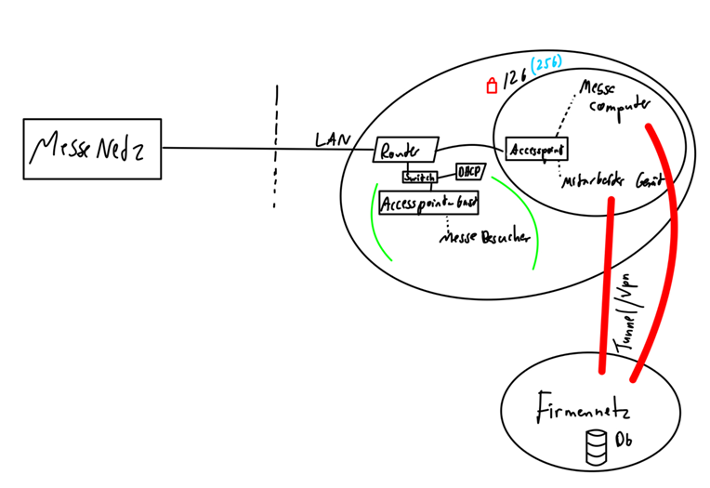

Abbildung Netzplan Skizze

### Anbindung Messenetzwerk

Im Messenetz wird ein neuer Router hinzugefügt, welcher für den Messestand zur Verfügung steht. Das Netz für den Messestand wird in zwei Subnetze untergliedert mit den Netzmasken 10.10.10.0 und 10.10.10.128. So haben jeweils 126 Hosts im Gästenetz und 62 Hosts im Adminnetz Platz.  
Alle Hosts werden über Switche miteinander verbunden. So werden zwei Switche für den Messestand benötigt. Ausserdem noch zwei Accesspoints, einen Drucker und einen DHCP Server. In der nachfolgenden Abbildung ist der DHCP-Server ein eigener Server. Am Messestand kann dies auch ein Modem übernehmen, der dazu in der Lage ist.  
Vom Betreiber des Messestands müssen mindestens zwei Geräte bereitgestellt werden. Das eine Gerät dient für die Registrierung der Kunden und ist den Kunden auch bereitgestellt. Bei dem zweiten Gerät handelt es sich um einen Admin PC, welcher mit einem Passwort gesichert werden muss und nur von den Administratoren bedient werden soll.

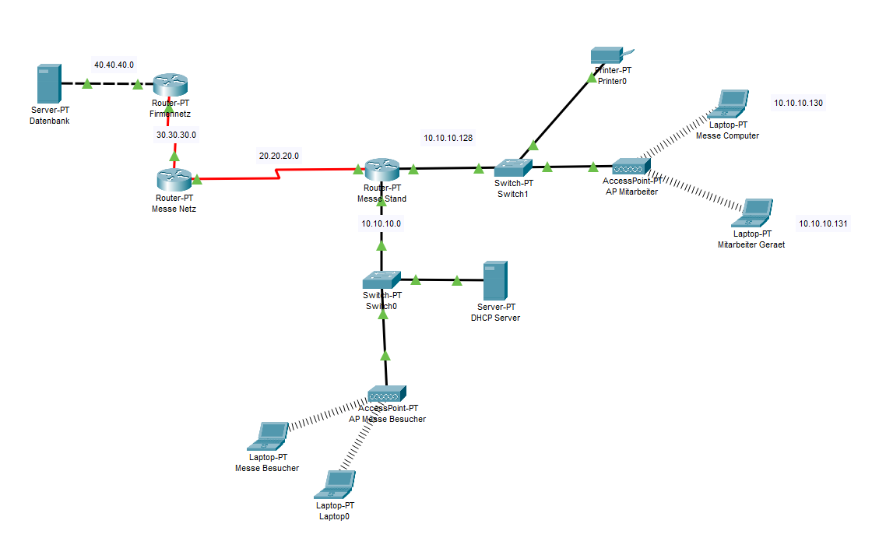

Abbildung 2 Netzplan Packet Tracer

### Netzwerk Einrichtung und IP-Zuweisung

Die Besucher bekommen ihre IP-Adressen dynamisch vom DHCP-Server im Gäste-Subnetz (10.10.10.0) zugewiesen während den Admins statische IP-Adresse im Admin-Netz (10.10.10.128) bekommen. Die IP-Adressen 10.10.10.130 und 10.10.10.131 werden zwei möglichen Admin PCs zugewiesen. In diesem Fall wird nur ein Admin-PC für die Anwendung benötigt.

Die Netze sind wie folgt aufgebaut:

|  |  |  |  |
| --- | --- | --- | --- |
| Routtername | **AP Mitarbeiter** | **AP Messe Besucher** | **Firmennetz** |
| Netzwerkgröße | /26 | /25 | /28 |
| Gateway | 10.10.10.129 | 10.10.10.1 | 40.40.40.1 |
| Netzmaske | 255.255.255.192 | 255.255.255.128 | 255.255.255.0 |
| Erste IP-Adresse | 10.10.10.129 | 10.10.10.1 | 40.40.40.1 |
| Letzte IP-Adresse | 10.10.10.191 | 10.10.10.127 | 40.40.40.254 |
| Broadcast | 10.10.10.192 | 10.10.10.128 | 40.40.40.255 |
| Anzahl Hosts | 62 | 126 | 30 |

Das Firmennetz liegt außerhalb des Messenetzes und soll über einen VPN erreichbar sein.

### Routing

Routing ist der Prozess, bei dem Datenpakete von einem Netzwerkgerät zu einem anderen übertragen werden, indem sie von einem Netzwerkgerät zum nächsten weitergeleitet werden. Dies geschieht, indem jedes Netzwerkgerät in einem Netzwerk eine Tabelle mit Routen hat, die festlegt, wohin Datenpakete gesendet werden sollen, basierend auf ihrem Zieladressen.  
Wenn ein Datenpaket von einem Gerät gesendet wird, prüft das Gerät zunächst, ob es das Zieladresse des Pakets ist. Wenn dies nicht der Fall ist, leitet das Gerät das Paket an das nächste Netzwerkgerät weiter, das auf der Grundlage der Routentabelle als nächstes in der Lage ist, das Paket dem Zieladresse näher zu bringen. Dieser Prozess wiederholt sich, bis das Paket sein Ziel erreicht hat.

Im Folgenden finden sich somit die statischen Routen zwischen dem Stand-, Messe- und Firmennetz.

|  |  |  |
| --- | --- | --- |
| **Router** | **Ziel** | **Next Hop** |
| Messe Stand | 40.40.40.0/24 | 20.20.20.2 |
| Messe Netz | 10.10.10.128/25 | 20.20.20.1 |
| Messe Netz | 10.10.10.0/25 | 20.20.20.1 |
| Messe Netz | 40.40.40.0/24 | 30.30.30.2 |
| Firmennetz | 10.10.10.0/25 | 30.30.30.1 |
| Firmennetz | 10.10.10.128/25 | 30.30.30.1 |

Um weitere statische Routen (im Cisco Packet Tracer) hinzuzufügen muss wie folgt vorgegangen werden:

1. Öffnen Sie das Gerät, indem Sie darauf doppelklicken, und wählen Sie dann das "Routing" -Tab.
2. Klicken Sie auf das Symbol "Neue statische Route hinzufügen", um einen neuen Eintrag in der Routentabelle zu erstellen.
3. Geben Sie die Zieladresse und das Netzwerkmasken ein, für die die Route gilt.
4. Geben Sie den nächsten Hop ein, zu dem das Datenpaket gesendet werden soll, wenn es an das Gerät gesendet wird. Dies kann entweder eine IP-Adresse oder der Name eines anderen Geräts im Netzwerk sein.
5. Klicken Sie auf "OK", um die Route zu speichern.

## WLAN

### Zugang und Sicherheit

Die WLANs sind mit einem Passwort ausgestattet. Die Passwörter lauten:

* Für Admins: p4ssw0rd_1
* Für Gäste: p4ssw0rd_2

Unter realen Umständen sollte mindestens für das Adminnetz ein sichereres Passwort gewählt werden. Für eine gesicherte Lernumgebung reicht ein einfaches Passwort, das zu Testzwecken sich leicht gemerkt werden kann.

### Anbindung von Clients

Gäste dürfen sich bei den Standbetreibern das Passwort für das Gästenetz abholen und für eine begrenzte Zeit nutzen. Das Netz ist frei verfügbar und vom Adminnetz getrennt. Neue Gäste bekommen ihre IP dynamisch vom DHCP-Server vergeben.   
Administratoren PCs bekommen eine feste IP-Adresse vergeben. Es ist nicht vorgesehen, dass mehr als zwei Admin PCs im Adminnetz enthalten sind. Jedoch ist es möglich mehr Geräte einzubinden. Dies ist optional und kann von den Standbetreibern selbst entschieden werden. Es können 126 Hosts im Adminnetz untergebracht werden.

## Inbetriebnahme

Sobald der Stand zur Verfügung steht und die Geräte angeschlossen werden, müssen folgende Schritte getan werden:

Im Gästenetz:

1. Beim Gerät die dynamische IP-Adressen aktivieren, wenn dies nicht bereits getan ist.
2. Geräte mit dem Access Point verbinden und Passwort eingeben (Hier kann auch eine LAN-Verbindung genutzt werden).

Der DHCP Server wird von uns fertig konfiguriert ausgeliert und muss nicht weiter konfiguriert werden. Dies gilt auch für die Access Points.

Im Adminnetz:

1. Drucker mit einem Kabel an den Switch anschließen.
2. Einem Gerät, das angeschlossen werden soll (bspw. PC) eine feste IP-Adresse zuweisen. Hier muss aus dem Bereich zwischen 10.10.10.130 und 10.10.10.191 gewählt werden. Keine IP-Adresse darf zwei Mal genutzt werden.
3. Gerät mit dem Access Point verbinden und Passwort für das WLAN eingeben (Hier kann auch eine LAN-Verbindung genutzt werden).

Der Router ist bereits für beide Netze konfiguriert und sofort betriebsbereit.

# Teilprojekt SAE

## Datenbank

### Datenbankmodell z.B. Relationen-Modell

Datenspeicherung:

- offline

- online

MySQL Datenbank (Relationales Datenbankmodel)

Registrierung in einer vorerst in JSON:

Jede neue Registrierung kann erst in die JSON geladen werden und aus der JSON werden die Daten in die Datenbank geladen, sobald eine Verbindung zur Datenbank besteht.

Eventuell auch CSV

Wenn ein Kunde eine schlechte Internetverbindung hat, kann es sein, dass die Registrierung abbricht.

Daten sollen temporär in CSV gespeichert werden

Nach gewisser Zeit oder Menge Eintraege loeschen

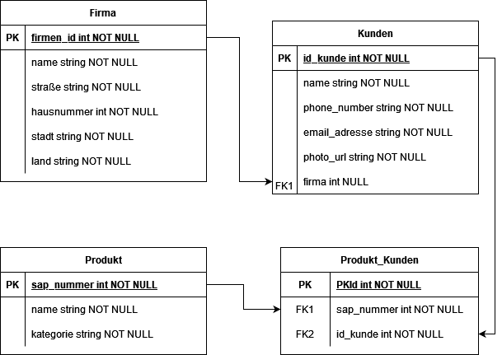

## Aufbau und Funktionsweise

### Architektur

- Model View Controller

### USE Case und UML Diagramme

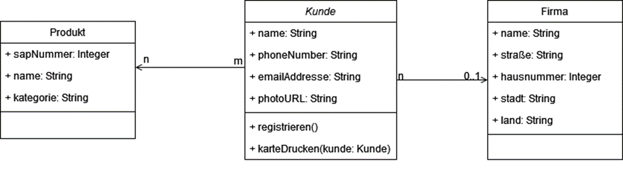

### Prerequisits: Bibliotheken und Komponenten

- WPF

- .NET(6) Framework

### Inbetriebnahme Vorort

Ausführbare Datei ohne Installation (.exe) auf einem Windows Computer

### Technische Beschreibung der WebCam-Anbindung

Einbindung von windows.media.capture (Microsoft/C#) und einer Speicher Bibliothek (windows.storage)

### Anleitung Bedienung durch den Kunden

* Registrierung mit persoenlichen Daten
  + Moeglichkeit ein Bild aufzunehmen
* Daten ueberpruefen
* Mitarbeiter kann auf Wunsch Karte drucken oder Daten editieren

### Anleitung Datenabruf und Übermittelung

Daten werden in JSON oder CSV gespeichert (temporär)

Daten werden nach einer gewissen Zeit oder Menge hochgeladen -> Datenbank

Daten können aus Datenbank ausgelesen und dem Nutzer angezeigt werden

Eine Registrierung ist offline möglich

Daten aus der Datenbank auslesen ist offline nicht möglich

### Testszenarien

|  |  |  |  |
| --- | --- | --- | --- |
| **Test Nr.** | **Beschreibung** | **Erwartetes Ergebnis** | **Status** |
| 1 |  |  |  |
| 2 |  |  |  |
| 3 |  |  |  |
| 4 |  |  |  |
| 5 |  |  |  |
| 6 |  |  |  |
| 7 |  |  |  |
| 8 |  |  |  |